Percobaan1

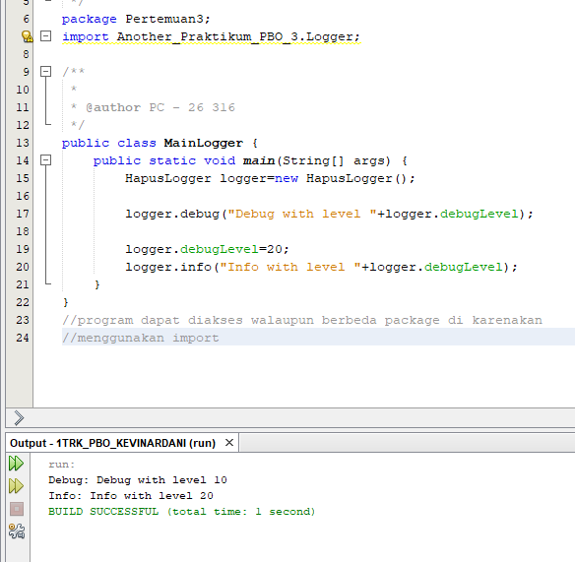

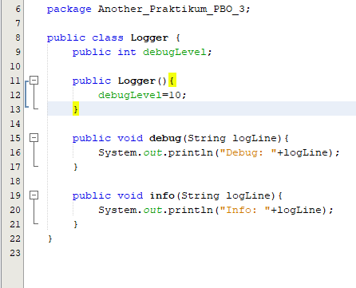

Pertemuan 2

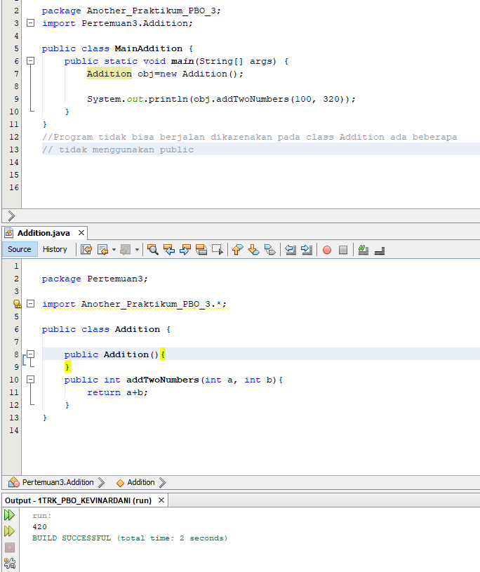

Percobaan 3

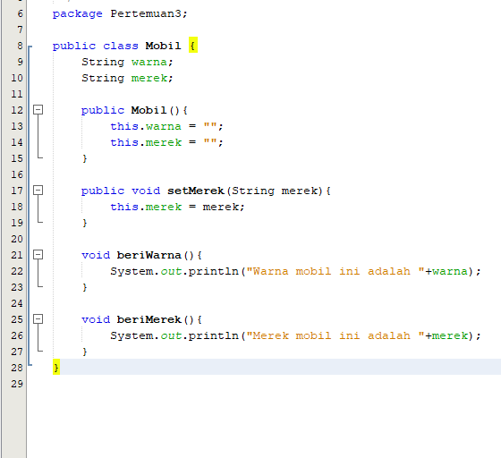

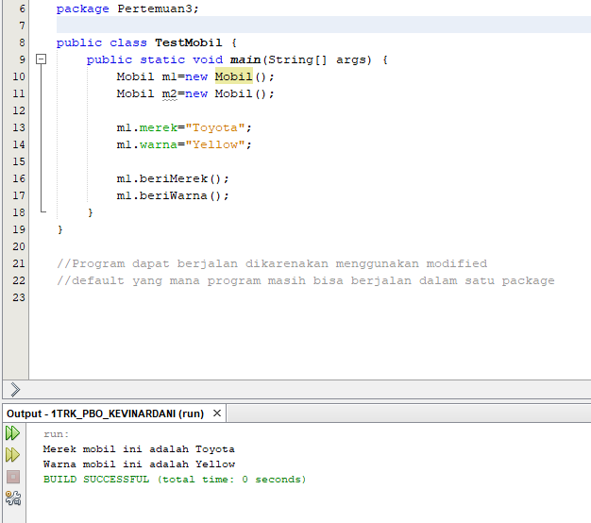

Hapus class Mobil pada package Praktikum_PBO_3. Kemudian Buat class Mobil dengan

program seperti di bawah pada package Another_Praktikum_PBO_3, dan ubah class

TestMobil pada package Praktikum_PBO_3 seperti di bawah. Apa hasilnya? Tampilkan



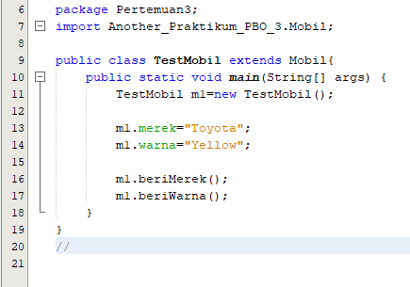

Percobaan 4

